看实物图画电路图
1.按图所示的实物图画电路图
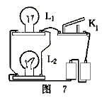

2.对照实物图画出对应的电路图.
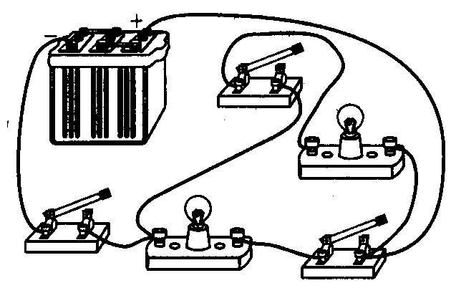

3..根据实物图画出对应的电路图
..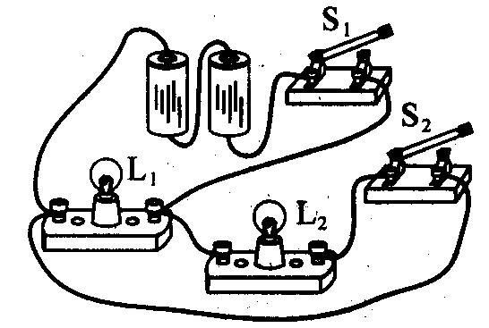

4..根据实物图画出对应的电路图
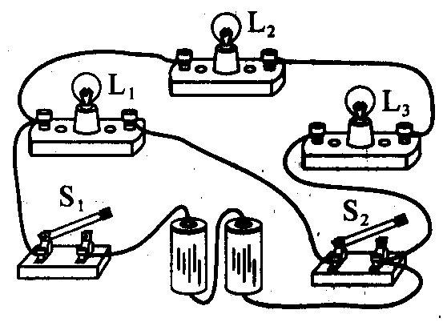

根据要求画电路图，连接实物图
1.如图18所示将电路中的元件的符号连接起来成为满足下列要求的电路.
(1)只闭合开关S₁,L₁、L₂两灯都亮;
(2)只闭合开关S₂,L₁、L₂两灯都不亮;
(3)开关S₁、S₂都闭合,L₁灯不亮,L₂灯亮.

2.如图14所示.L₁、L₂为两盏电灯，A为电铃，S₁、S₂为两个开关，E为电池组.
试将元件符号按下列要求连接成电路图:A和L₁串联后再与L₂并联,S₁只控制L₂,S₂控制整个电路,且S₂与电池组的正极相连(要求在原图上连接且导线没有交叉).

3.如图20所示的电路中,有带风扇的电电动机一只,电热丝一段,开关两只(S₁、S₂),插头一只,导线若干,利用这些器材可以连成一个有冷、热两档风的电吹风电路.要求:只闭合S₁时吹冷风,只闭合S₂时既无风又不发热,同时闭合S₁、S₂时吹热风.请你用笔画线作导线按要求将图中的元件连接起来(连线不要交叉).

4.两个开关S₁和S₂控制一盏灯.要求:闭合任意一个开关,灯就能发光,只有当开关全部断开时,灯才熄灭.根据要求画出电路图.

5.有一个电源,一只小灯泡,一个电铃,两个开关和若干导线.要按以下要求连接成一个电路:当两个开关均闭合时,灯亮,电铃响;当只有一个开关闭合时,灯亮,电铃不响;而当另一个开关单独闭合时,灯不亮,电铃也不响.试画出符合以上要求的电路图.

6.某单位收发室里有电池组一个,电铃一个,红灯和绿灯各一盏,在单位的前门和后门各有一个开关,请你帮助设计一个电路,使前门来人闭合开关铃响红灯亮;后门来人闭合开关时铃响同时绿灯亮.画出电路图.

7.某单位的前门后门各有一个开关,收发室内有一组电池组,一盏灯和一个电铃.请你设计一个电路,使前门来人闭合开关铃响灯亮,后门来人闭合开关只有铃响. .试画出符合以上要求的电路图

8．如上右图所示的S1和S2是单刀双掷开关，另有红、黄、绿三盏灯和电源，请按要求画出电路图，并连接实物图。要求：若红灯亮时，黄灯和绿灯都不亮，若红灯灭时，黄灯和绿灯可分别亮任何一盏。

